Evangelio de Marcos
Capítulo 14

1 Faltaban dos días para la fiesta de la Pascua y de los panes ácimos. Los sumos sacerdotes y los escribas buscaban la manera de arrestar a Jesús con astucia, para darle muerte.

2 Pero decían: «No lo hagamos durante la fiesta, para que no se produzca un tumulto en el pueblo».

3 Mientras Jesús estaba en Betania, comiendo en casa de Simón el leproso, llegó una mujer con un frasco lleno de un valioso perfume de nardo puro y, rompiendo el frasco, derramó el perfume en su cabeza.

4 Entonces algunos de los que estaban allí se indignaron y comentaban entre sí: «¿Para qué este derroche de perfume?

5 Se podía haber vendido por más de trescientos denarios y repartir el dinero entre los pobres». Y la criticaban.

6 Pero Jesús dijo: «Déjenla, ¿por qué la molestan? Ha hecho una buena obra conmigo.

7 A los pobres los tendréis siempre con vosotros y podréis hacerles bien, pero a mí no me tendrán siempre.
8 Ella hizo lo que podía; ungió mi cuerpo antes de mi sepultura.
9 Os aseguro que allí donde se proclame la Buena Noticia, en todo el mundo, se contará también en su memoria lo hecho.

10 Judas Iscariote, uno de los Doce, fue a ver a los sumos sacerdotes para entregarles a Jesús.

11 Al oírlo, ellos se alegraron y prometieron darle dinero. Y Judas buscaba una ocasión propicia para entregarlo.

12 El primer día de la fiesta de los panes ácimos, cuando se inmolaba la víctima pascual, los discípulos dijeron a Jesús: «¿Dónde quieres que vayamos a prepararte la comida pascual?»

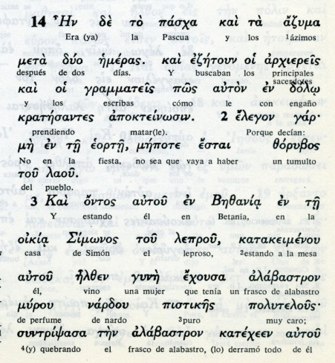
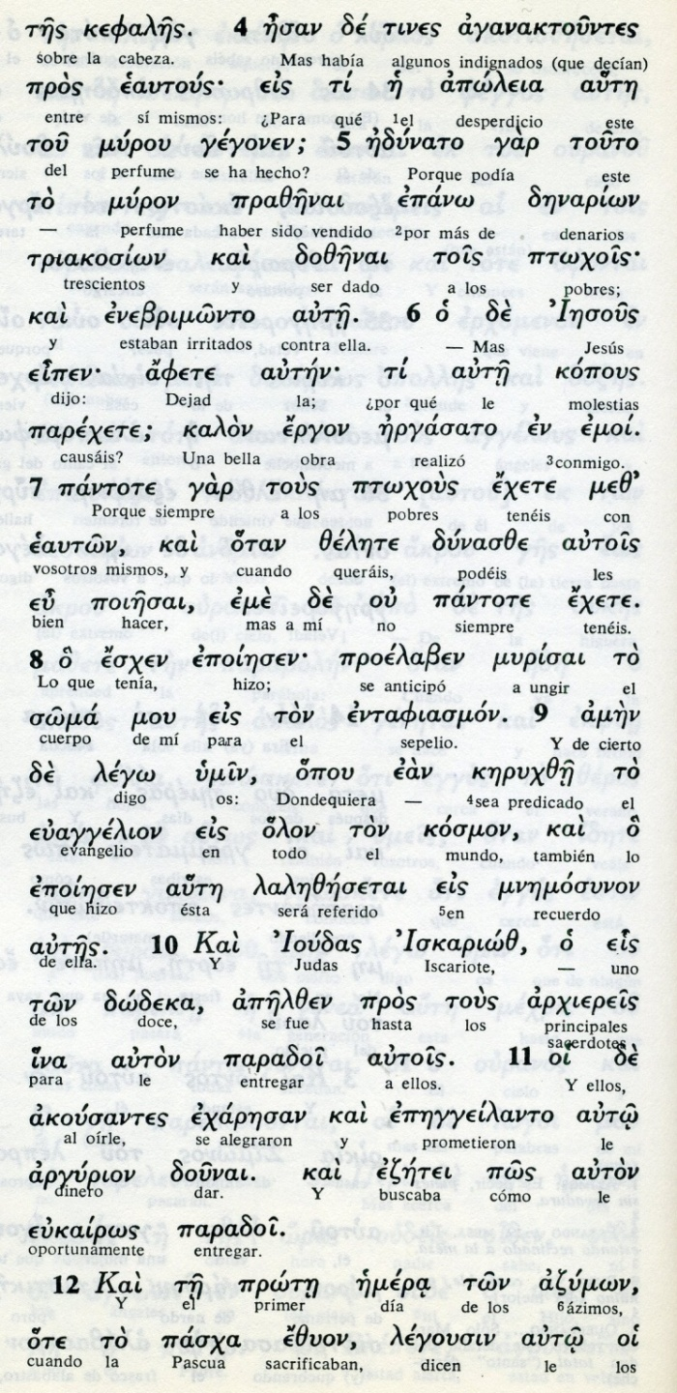

13 El envió a dos de sus discípulos, diciéndoles: «Id a la ciudad; allí encontraréis un hombre que lleva un cántaro de agua. Seguidlo,

14 y decidle al dueño de la casa donde entre: El Maestro dice: «¿Dónde está la sala, en la que voy a comer el cordero pascual con mis discípulos?».

15 El os mostrará en el piso alto una sala grande, alfombrada y preparada; preparadnos allí lo necesario».

16 Los discípulos partieron y, al llegar a la ciudad, encontraron todo como Jesús les había dicho y prepararon la Pascua.

17 Al atardecer, Jesús llegó con los Doce.

18 Y mientras estaban reclinados a la mesa y comiendo, dijo: «Os aseguro que uno de vosotros me entregará, uno que come conmigo».

19 Ellos se entristecieron y comenzaron a preguntarle, uno tras otro: «¿Seré yo?»

20 El les respondió: «Es uno de los Doce, el que moja conmigo en la fuente.

21 El Hijo del hombre se va, como está escrito de él; pero ¡ay de aquel por quien el Hijo del hombre será entregado: más le valdría no haber nacido!».
- - - - - - - - - - - - - -
Jesús profetizó los detalles que iban a encontrar los discípulos a los que encomendó preparar la sala de la Pascua. Es muy probable que la sala era de familia amiga y segura, uno de cuyo miembros será luego el Evangelista Marcos
La cena pascual no podía ser muy larga, pues las puertas de la ciudad se cerraban y ellos habían de salir.
Y es seguro que la sala no es la que visitan los turistas y peregrinos hoy, pues toda Jerusalén fue arrasada por las guerra del 66 al 72 y luego por las invasiones de los partos y de los árabes. Pero es altamente probable que estaba en el mismo lugar en donde hoy se eleva el piso bajo y el alto del edificio que un día se reconstruyó conmemorando con vivo afecto el lugar en que Jesús se despidió. ¡ Y cómo se despidió de los suyos!

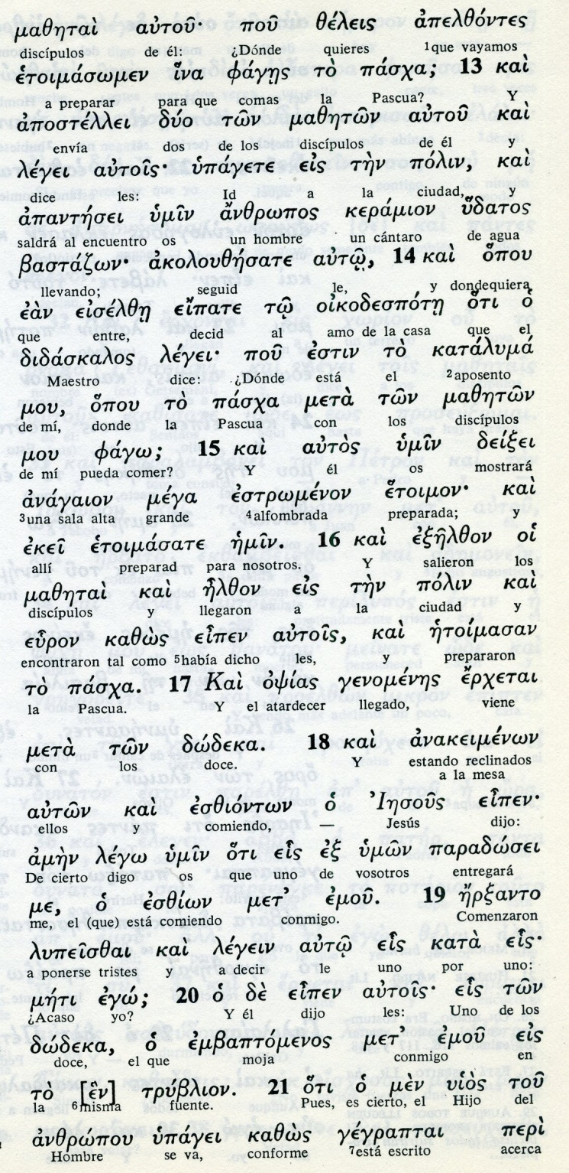

Conceptos básicos

pasja: pascua
oikodespote: amo de casa
anagaion: sala alta
estromenon: alfombra
opsias: atardecer
paradoxei me: me entregará
lipeiszai : entristecerse
triblion : fuente, plato

22 Mientras comían, Jesús tomó el pan, pronunció la bendición, lo partió y lo dio a sus discípulos, diciendo: «Tomad, esto es mi Cuerpo».

23 Después tomó una copa, dio gracias y se la entregó; y todos bebieron de ella.

24 Y les dijo: «Esta es mi Sangre, la Sangre de la Alianza, que se derramará por muchos.

25 Os aseguro que no beberé más del fruto de la vid hasta el día en que beba el vino nuevo en el Reino de Dios».

26 Después del canto del Himno, salieron hacia el monte de los Olivos.

27 Y Jesús les dijo: «Todos vosotros os vais a escandalizar, porque dice la Escritura: Heriré al pastor y se dispersarán las ovejas.

28 Pero después que yo resucite, iré antes que vosotros a Galilea».

29 Pedro le dijo: «Aunque todos se escandalicen, yo no me escandalizaré».

30 Jesús le respondió: «Te aseguro que hoy, esta misma noche, antes que cante el gallo por segunda vez, tú me habrás negado tres veces».
- - - - - - - - - - - - - -

El gesto más trascendental que repiten tres evangelistas es el de la Eucaristía. Tomó pan y dijo "es mi cuerpo". Pasó la copa y dijo " es mi sangre". Gesto misterioso que pasó al cristianismo como rito esencial y milagroso, creíble porque él lo dijo, practicable porque es el alimento de la vida.

¿Fue antes o después de la salida de Judas? Las dos cosas son posibles.

¿Conscientes los Apóstoles de lo que eso significaba? Acaso no de momento. Pero luego hubo la conciencia del regalo amoroso que Jesús había hecho para ellos y para todos los seguidores de Jesús a lo largo de los siglos.

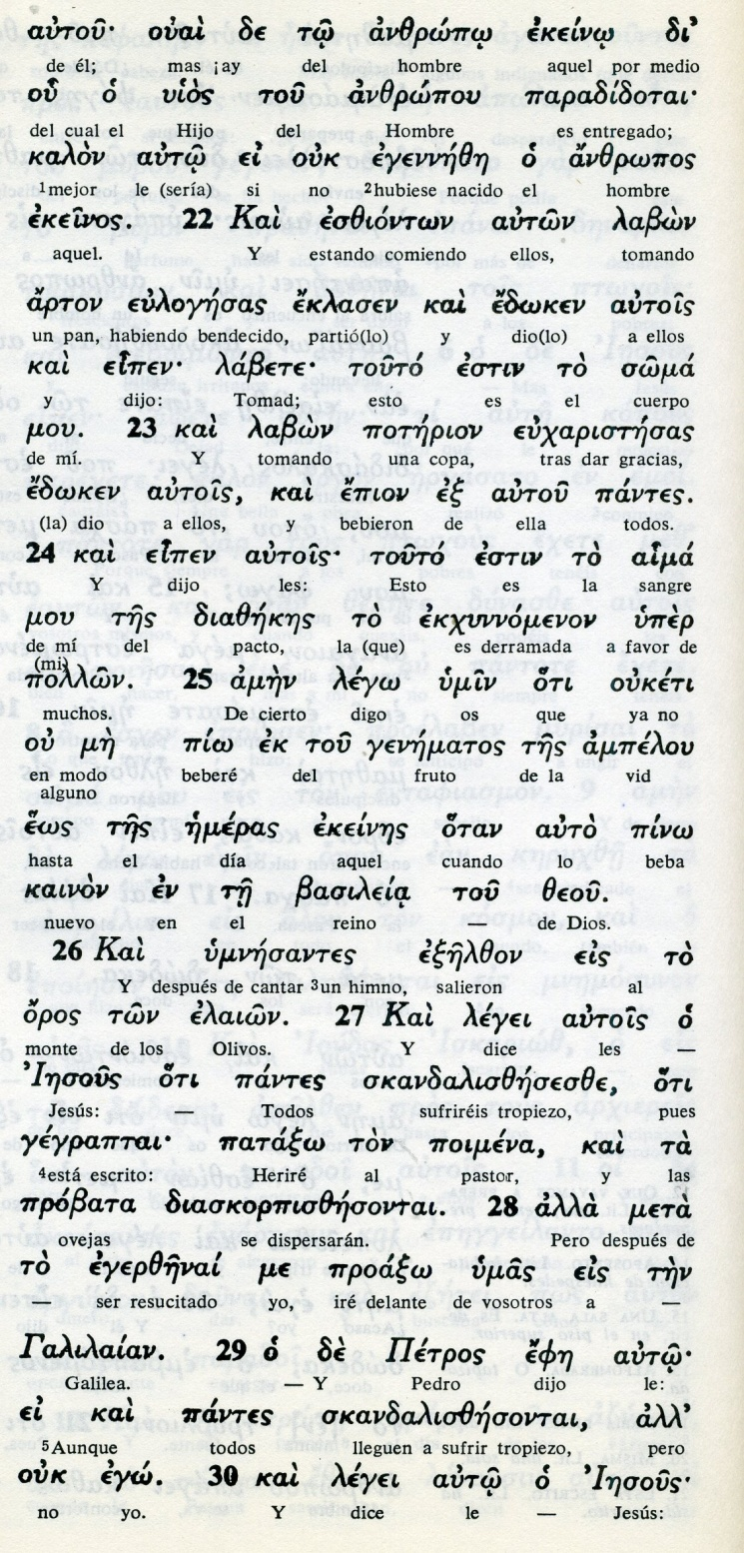
Conceptos básicos

kalon auto. Mejor para él
ouk egenneze : no haber nacido
eulogesas: bendecido
diadekes: pacto
genematos: fruto
exelzon: salieron
poimena :pastor
probata: ovejas
egerzenai: resucitado

31 Pero él con fuerza decía: «Aunque tenga que morir contigo, jamás te negaré». Y todos decían lo mismo.

32 Llegaron a un terreno llamado Getsemaní, y Jesús dijo a sus discípulos: «Quedaos aquí, mientras yo voy a orar».

33 Después llevó con él a Pedro, Santiago y Juan, y comenzó a sentir temor y a llenarse de angustia.

34 Entonces les dijo: «Mi alma siente una tristeza de muerte. Quedaos aquí velando».

35 Y adelantándose un poco, se postró en tierra y rogaba que, de ser posible, no tuviera que pasar por esa hora.

36 Y decía: «Abba –Padre– todo te es posible: aleja de mí este cáliz, pero que no se haga mi voluntad, sino la tuya».

37 Después volvió y encontró a sus discípulos dormidos. Y Jesús dijo a Pedro: «Simón, ¿duermes? ¿No has podido quedar despierto ni siquiera una hora?

38 Permaneced despiertos y orad para no caer en la tentación, porque el espíritu está dispuesto, pero la carne es débil».
- - - - - - - - - - - - - -

Resulta casi imposible entender lo que ardía en el corazón de los compañeros de Jesús, los Apóstoles, al llegar a Getsemani, la casita, acaso lagar de aceitunas, (eso significa el nombre) después de las emociones de la Cena
Ellos se sentian pesados por lo lo que habían pasado, escuchado, anunciado, ofrecido, realizado en las últimas horas. Tardarían el digerirlo. De momento se caían de sueño, a pesar de ser hombres fuertes.
Jesús se sentia deslumbrado de pena por lo que le venia en los tres dias venideros.
El recuerdo de los cristianos durante dos milenos está esparcido en los muchos templos, calles y mueseos del mundo todavía en la actualdiad
Allí Jesús lloró sangre.Y alli los Apóstoles huyeron dejando sólo al pastor.

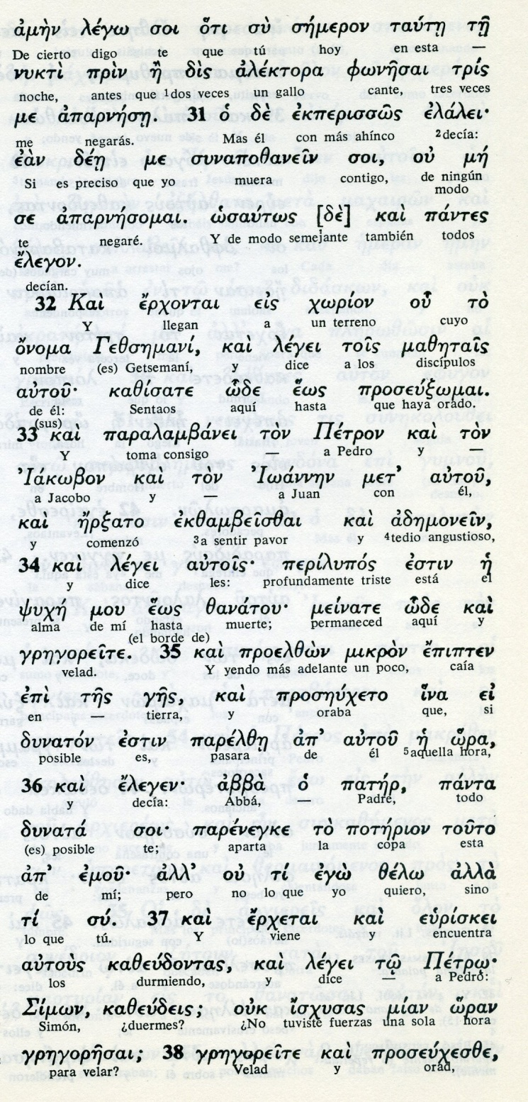

Conceptos básicos

nikti: noche
alektora: gallo
ergontai: llegados
periliptos: angustiado, muy triste
ei dunaton: si es posible
proseujeto: oraba
Abba: padre, papá
panta dunata: todo es posible
kazeudontas: dormidos, durmiendo

39 Luego se alejó nuevamente y oró, repitiendo las mismas palabras.

40 Al regresar, los encontró otra vez dormidos, porque sus ojos se cerraban de sueño, y no sabían qué responderle.

41 Volvió por tercera vez y les dijo: «Ahora podéis dormir y descansar. Pero basta. Ha llegado la hora en que el Hijo del hombre va a ser entregado en manos de los pecadores.

42 ¡Levantaos! ¡Vamos! Ya se acerca el que me va a entregar».

43 Jesús estaba hablando todavía, cuando se presentó Judas, uno de los Doce, acompañado de un grupo con espadas y palos, enviado por los sumos sacerdotes, los escribas y los ancianos.

44 El traidor les había dado esta señal: «Es aquel a quien yo voy a besar. Detenedlo y llevadlo bien custodiado».

45 Apenas llegó, se le acercó y le dijo: «Maestro», y lo besó.

46 Los otros echaron las manos y le prendieron.
- - - - - - - - - - - -

La actitud o la postura de Apóstoles en la noche del prendimiento se rigió por otras veces que había pasado la noche en el mismo lugar. Esa negra noche, con todo, estaba llena de presagios. Jesús se apartó para orar. Llevó cerca a los tres de la transfiguración. Fue el contraste. Los tres cayeron en el sueño. Y Jesús aceptó la soledad tremenda de la agustia.

Sin embargo la situacion cambió cuando llegaron los miembros del tropel que venian capitaneados por el traidor.

Los artistas siempre han sufrido cuando han querido o intentado reflejar, pintando o esculpiendo, la cara de Judas y la de Jesús ante el beso traidor: "¿Con un beso enregas al hijo del hombre?

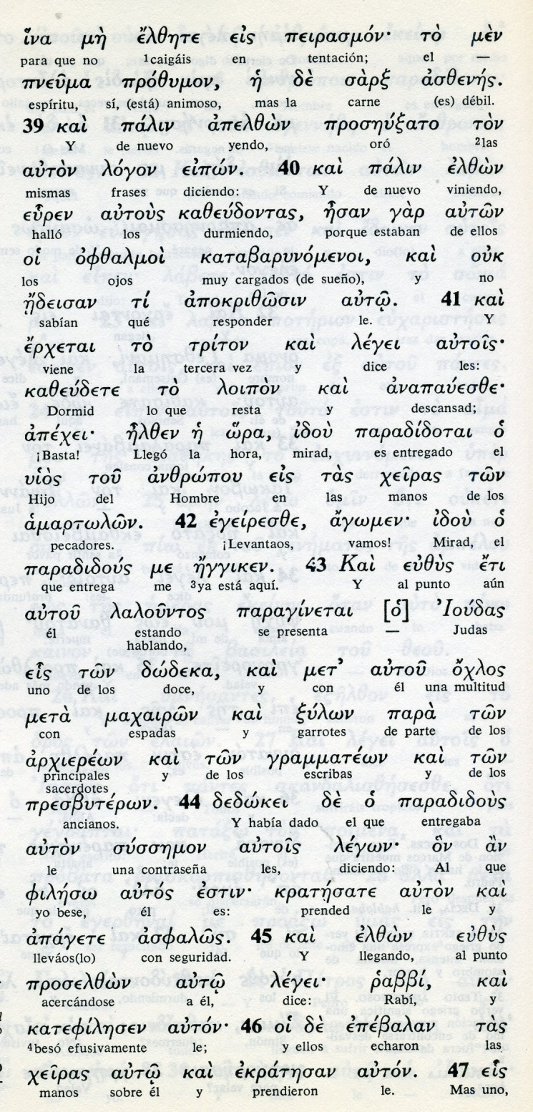

Conceptos básicos

pneuma: espíritu, alama
sark: carne, cuerpo
amartolon: pecadores
majairon: espadas
tsulon: garrotes
fileso: yo beso
pratesate: prendedle
apagete: llevadle
jeiras: manos
ekratesan: aprisionaron

47 Uno de los que estaban allí sacó la espada e hirió al servidor del Sumo Sacerdote, cortándole la oreja.

48 Jesús les dijo: «Como si fuera un bandido, habéis salido a arrestarme con espadas y palos.

49 Todos los días estaba entre vosotros enseñando en el Templo y no me detuvisteis. Pero esto sucede para que se cumplan las Escrituras».

50 Entonces todos (los suyos) lo abandonaron y huyeron.

51 Lo seguía un joven, envuelto solamente con una sábana, y lo sujetaron;

52 pero él, dejando la sábana, se escapó desnudo.

53 Llevaron a Jesús ante el Sumo Sacerdote, y allí se reunieron todos los sumos sacerdotes, los ancianos y los escribas.

54 Pedro lo había seguido de lejos hasta el interior del palacio del Sumo Sacerdote y estaba sentado con los servidores, calentándose junto al fuego.

55 Los sumos sacerdotes y todo el Sanedrín buscaban un testimonio contra Jesús, para poder condenarlo a muerte, pero no lo encontraban.

56 Porque se presentaron muchos con falsas acusaciones contra él, pero sus testimonios no concordaban.
- - - - - - - - - -
Varios rasgos especiales recoge Marcos, ante el prendimiento de Jesús.

Uno de los Apóstoles llevaba una espada y trató de defender a Jesús. Cortó una oreja a un criado. Jesús le paró y curó al herido.
Echó en cara a los que venían el hacerlo como si fuera un malhechor, estando todos los días enseñando en el templo
Cuando ya le llevaban un joven siguió al grupo envuelto con una sábana. Intentaron cogerlo, pero soltó la sábana y huyó desnudo ¿Quién podía ser?
Llegaron a la casa de Anás y luego a la de Caifás, y allí estaban ya los sacerdotes a la espera.

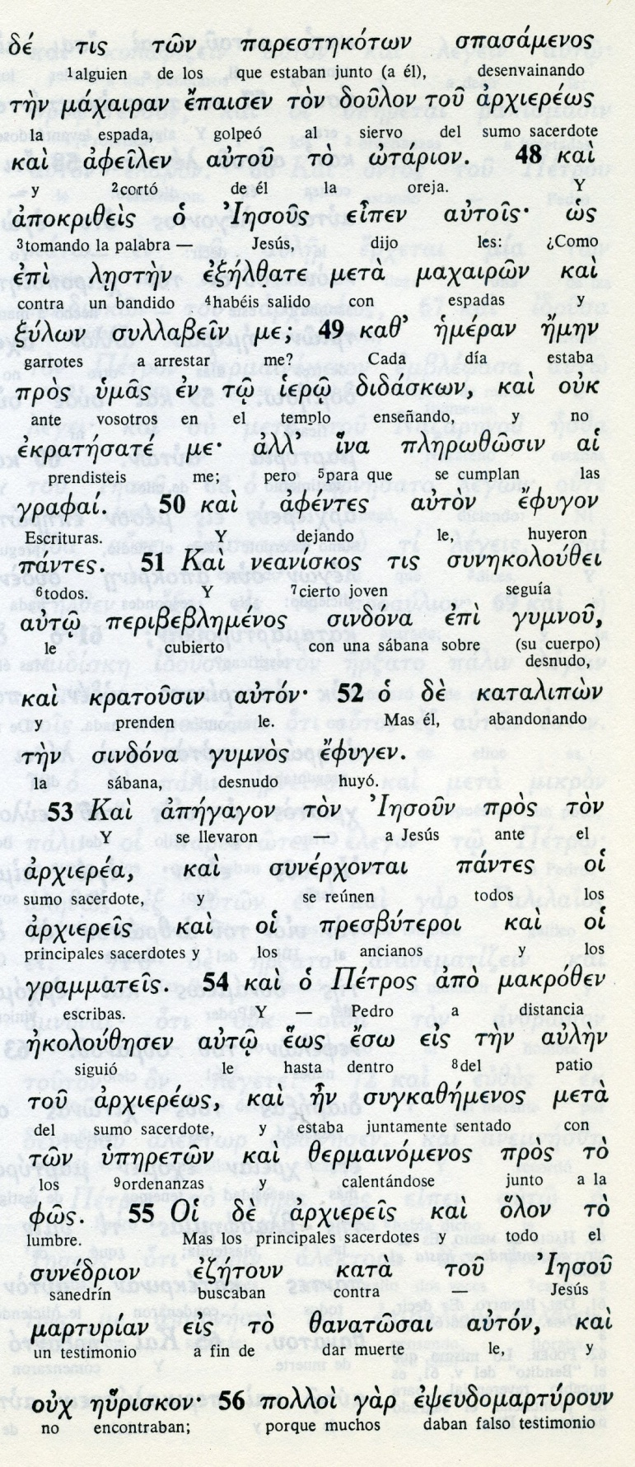

Conceptos básicos

majarion: espadas
tsulon: garrotes
otarion: oreja
neanikos : joven
aindona: sábana
makozen: a distancia
martirian:testimonios

57 Algunos declaraban falsamente contra Jesús:

58 «Nosotros lo hemos oído decir: "Yo destruiré este Templo hecho por la mano del hombre, y en tres días volveré a construir otro que no será hecho por la mano del hombre"».

59 Pero tampoco en esto concordaban sus declaraciones.

60 El Sumo Sacerdote, poniéndose de pie ante la asamblea, interrogó a Jesús: «¿No respondes nada a lo que estos atestiguan contra ti?».

61 El permanecía en silencio y no respondía nada. El Sumo Sacerdote lo interrogó nuevamente: «¿Eres el Mesías, el Hijo de Dios bendito?».

62 Jesús respondió: «Yo lo soy: y vosotros veréis al Hijo del hombre sentarse a la derecha del Todopoderoso y venir entre las nubes del cielo».

63 Entonces el Sumo Sacerdote rasgó sus vestiduras y exclamó: «¿Qué necesidad tenemos ya de testigos?

64 Acabáis de oír la blasfemia. ¿Qué os parece?». Y todos sentenciaron: reo es de muerte.

65 Después algunos comenzaron a escupirlo y, tapándole el rostro, lo golpeaban, mientras le decían: «¡Profetiza!». Y también los servidores le daban bofetadas
- - - - - - - -

El interrogatoro del Sanedrín era una farsa, pues la sentencia de muerte ya estaba de antemano dictada. Los sumos sacerdotes y los ancianos actuaron con Jesús como sectarios, no como jueces.

Por eso Jesús gardó silencio, y sólo contestó a lo esencial. Sí, soy el hijo de Dios . Y añadió una cita de la Palabra de Dios Salm 110.1 y Dan 7.13
Pronto salió la palabra blasfemia y la sentencia que todos tenian en los labos: reo es de muerte.

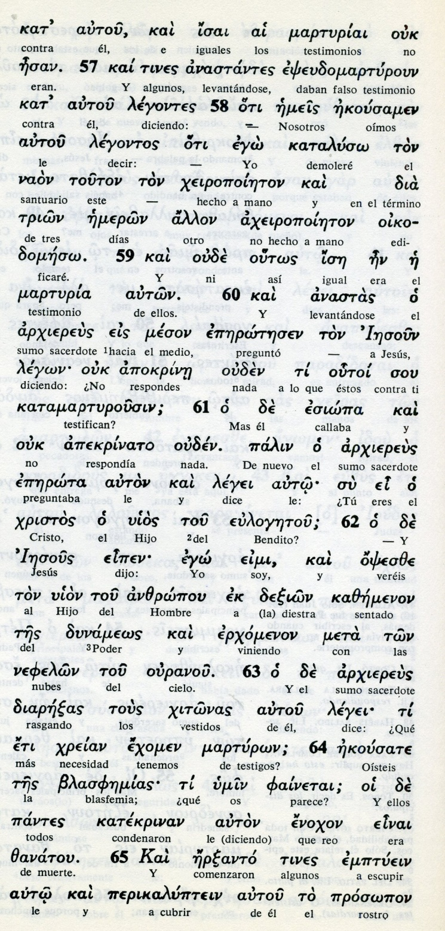

Conceptos básicos

martiria: testimonios
kataluso: destruyo, derribo
oikodomeso: construyo, edifico
Jristos, el Cristo, el consagrado
destron: derecha
dinameos: poder
nefelon : nubes
enojon zanatou: reo es de muerte

66 Mientras Pedro estaba abajo, en el patio, y llegó una de las sirvientas del Sumo Sacerdote

67 y, al ver a Pedro junto al fuego, lo miró fijamente y le dijo: «Tú también estabas con Jesús, el Nazareno».

68 El lo negó, diciendo: «No sé nada de ello; no entiendo de qué estás hablando». Luego salió a la entrada.

69 La sirvienta, al verlo, volvió a decir a los presentes: «Este es uno de ellos».

70 Pero él lo negó nuevamente. Un poco más tarde, los que estaban allí dijeron a Pedro: «Seguro que eres uno de ellos, porque tú también eres galileo».

71 Entonces él se puso a maldecir y a jurar que no conocía a ese hombre del que estaban hablando.

72 Enseguida cantó el gallo por segunda vez. Pedro recordó las palabras que Jesús le había dicho: «Antes que cante el gallo por segunda vez, tú me habrás negado tres veces». Y se puso a llorar.
- - - - - - - - -

Pedro niega a Jesús como defensa, al haberse metido en el mismo centro de la casa donde la asamblea corrupta actuaba contra Jesus

Una criada y unos criados le hicieron jurar y perjurar que no conocia al tal hombre y eso que el era galileo.

Al ser sacado del jucio Jesús miró a Pedro y el gallo cantó la segnda vez.
Pedro abandonó la estancia destrozado y lloró amargamente.

La accion de Pedtro no se puede mirar en clave moral, sino en clave del amor que le profesaba. No acaba de creer que iba a morir el señor de la vida. La palabra resurreción no había entrado en él todavía.

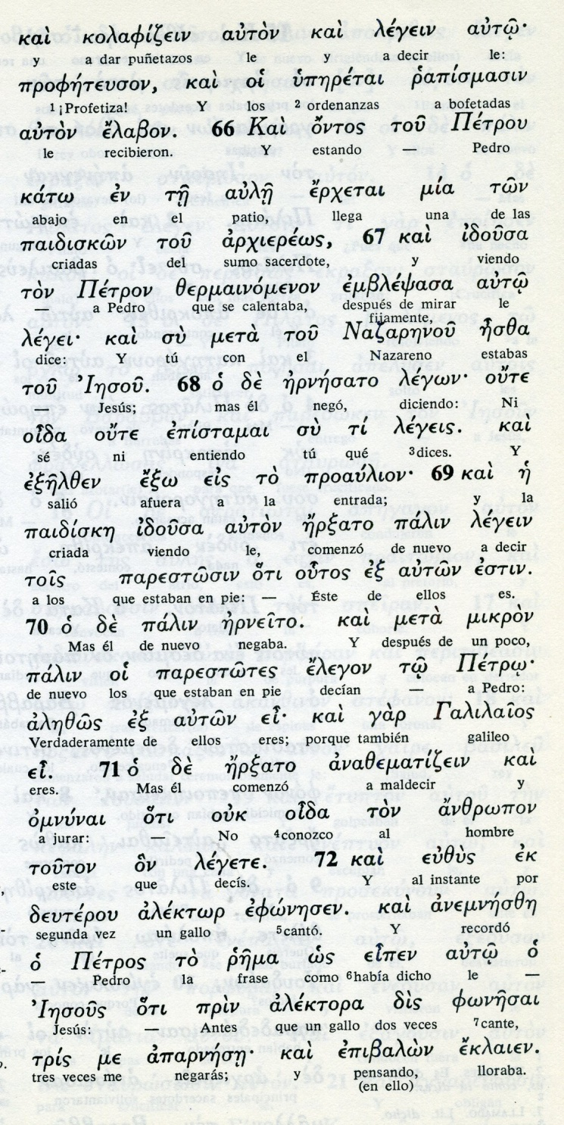

Conceptos básicos

paidiske: criada, muchacha
eresato: negó
alektor: gallo
eklaien: llorar
rema: frase
anadsematiseis: maldecir
omnunai: perjurar
ouk oida: no conozco

Exégesis
La despedida de Jesús

Es llamativa la brevedad que emplea Macos en los relatos de la despedida de Jesús: la uncion de Betania, la Ultima cena y la Agonía. Todvía más breve será en el relato de la Muerte en cruz y de la Resurrección del sepulcro.
Pero evidentemente no podemos juzgar esos datos con criterios de hoy.
Marcos escribió el primero, con pocos datos y a distancia. ¿Acaso en Roma? No se le puede pedir otra cosa. Es más, se le debe agradecer que haya puesto lo que hoy nos ofrece.

1. Unción de Betanaia

Se limita Marcos a hablar de la unción con ungüento por parte de la Magdalena. El frasco era de alabastro, toda la casa se aromatizó. Algunos se indignaron por el gasto y Jesús defendió a la Magdalena.
Lo hace casi telegráficamente. No se para en identificar a Judas como muy protestón y ladrón, como hace Juan; y no habla del porqué ni alude al mayor y más portentoso milagro de Jesús, resucitando a Lázaro despues de cuatro dias en el sepulcro.

2. Tración de Judas

Más breve es lo que dice de Judas. Que fué el quien se acercó a ofrecerse a los sacerdotes. Que ellos se alegraron y le prometieron dinero que luego le dieron.

3. Ultima Cena

Las seis o siete horas que Jesús estuvo con los Apóstoles, quedan rducidas en Marcos a 19 versículos
Fue el primer dia de la fiesta de los panes sin levadura. Dos de los discípulos prepararon la cena en una casa amiga de la ciudad.
Al atardecer él llegó con los doce, sólo los doce.
Lo primero que hizo, dice Marcos, fue anunciarles que uno era traidor. Recuerda el lamento de Jesús ¡Ay de ese hombre, más lavaliera no haber nacido!
Después habla de la Eucaristía en cuatro versículos hace el relato.
"Tomad , esto es mi cuerpo.. bebed, este cáliz es de mi sangre que será derramada por muchos (pollon, dice el texto griego. Pero puede ser también "todos") Además añade que Jesús les avisa que le dejarán solo y huirán todos. Y recuerda que Pedro le dijo que él no y Jesús le afirmó que le negaría trs veces.

4 Oración en el Huerto

Se detiene en relatar su plegaria: Padre que este cáliz pase de mi, pero hágase tu voluntad, no la mía. Dos veces despertó a los que se habían quedado más cerca del Maestro, pero que se durmieron.

5. Prendimiento de Jesus

Judas llegó y le besó. Los que venían con palos y cuerdas le cogieron y ataron.
Uno sacó la espada y dio un golpe al criado del Sumo sacerdote y le cortó la oreja. Jesús les echó en cara el no haberle detenido en el Templo... Los discípulos, todos, huyeron al momento.
Un joven siguió al grupo envuelto sólo con una sábana "Le echaron mano, pero él, soltó la sabana y se escapó desnudo"
El hecho a esta referencia ha hecho pensar que era el propio Marcos, en cuya casa tal vez fue la última cena.

6 Juicio ante Caifás

El interrogatorio de Caifás fue breve. La sentencia estaba ya dada. Se presentaron testigos, pero se contradecían.
Impaciente el Sumo Sacerdote Caifás se levantó en la asamblea, le preguntó si era el Hijo de Dios. Jesús resondió : Yo soy y repitió la profecias de Daniel (Dan 7.13) "Veréis al hijo del hombre sentado a la derecha del Todopoderoso".
La condena a muerte fue inmediata y la prisa por llevarle a Pilatos más rápida.

7 Negacion de Pedro

Relata Marcos la triple negacion de Pedro. Y el arrepentimiento del apóstol, que salió afuera y se echo a llorar.

